“牵手”家访之张泽乾
采访人：北京化工大学 王苗
被采访人家庭简介：张泽乾，梅林学校五年级。还有一个双胞胎弟弟，父亲在其七岁那年受工伤，导致脑部受损，智力低下。家中还有患心脏病的爷爷和患神经病的奶奶，全家的重担落在妈妈一人身上，妈妈在小工厂工作，收入微薄。
2013年2月3日星期日上午，我通过电话联系来到张泽乾的老家。张泽乾、张泽坤两兄弟和爷爷早早的在家门前等候着我，两兄弟俩一直和母亲在梅林学校附近租房生活，寒假期间在妈妈的小工厂干活，忙得都没时间回家玩儿，今天清晨特意回到老家接受我的家访。
兄弟两人礼貌地搬来板凳让我坐下，张爷爷热情的招待我，详细地向我介绍家中情况，告诉我张奶奶和张爸爸出门了。而害羞的老大张泽乾一直蹲在桌角，低着头，还是老二张泽坤开朗一些，与我直视，聊了起来，告诉我爸爸是在他们七岁到学校报名那天，送他们到学校报完名回去工作时不幸被一块金属击中头部，昏迷多天后苏醒却连家人都不认识，经治疗恢复后才认识亲人，智力却一下降到只及三岁儿童，那时哥哥连进爸爸病房的勇气都没有。一直都是弟弟在回答着我的问题，只有当我问起他时，他才轻声回答。他说当时自己害怕看见受了伤躺在病床上的爸爸，害怕见到那种血淋淋的场面，最后还是弟弟推着他进去的。后来张妈妈坚强的带着两个孩子及丈夫租住在狭小的出租屋里，自己起早贪黑地在工厂加工小的金属零件，只为孩子有学上，上学方便，而不愿为年迈而患病的公公婆婆增加负担。虽然工厂负担了张爸爸的治疗费用，之后给了赔偿，但日子还长着，两个孩子还要上学，张妈妈只能精打细算地生活。智力低下的张爸爸不仅生活不能自理还经常到处乱跑，张妈妈辛苦工作一天后还要骑着自行车到处寻找张爸爸，兄弟俩告诉我一次夜里妈妈找了很久都一无所获，天黑了还在上坡时摔了一跤，摔倒在地的她不禁嚎啕大哭起来，最后还是亲戚送回张爸爸的。我无法想象两个幼小的孩子是怎样接受着这突如其来的一切的。后来张妈妈迫不得已才将张爸爸送回老家，让张爷爷一人照顾张奶奶和张爸爸，同时还要耕种田地，料理繁琐的家事。
或许是我以一名相同的受助者身份打开了哥哥张泽乾的心扉，他渐渐的话也多了起来，兄弟两人向我诉说更多有关生活学习的事情。他们因为房租的问题换了几次住所，终于找到了最便宜的地方——月租仅需58元的平房，估计房子挺老的，所以格外便宜。我问房子大吗，他们满意的点点头。随后告诉我最开始的房东爷爷奶奶是怎样的和蔼可亲，那是他们最早租住的地方，住了很久，房东爷爷奶奶特别疼爱他们，经常做饭给他们吃，做好吃的点心给他们。现在虽然妈妈担心他们的安全，不怎么让他们出门，两人还是经常偷偷的一起去看望离家有段距离的房东爷爷奶奶，说到这些，满脸洋溢着幸福。后来全家搬到更便宜的妈妈的一个同事家，住了一段时间，又搬到现在这个家，又遇到了同样很好的房东爷爷奶奶，说着又是一阵开心，只是对以前的房东爷爷奶奶的好念念不忘。
说到妈妈，他们更是心疼不已。他们跟我说妈妈每天四五点就起床弄好他们的早餐然后匆匆赶到工厂，中午就在工厂吃午饭，让他们自己热着吃早上准备好的饭菜，晚上做好晚饭吃了就又去赶夜班，加工零件全是手上的活儿，一坐就是几小时，还很费眼力，他们寒假干了一段时间，稚嫩的小手就被扎的千疮百孔，伸出指尖让我看，没有一个是光滑的，全被扎破了皮。他们又小声的告诉我，其实午饭一点都不好吃，很多时候都是冷的，因为家里的电饭锅好像坏了，热饭的效果不好，将饭放进去热了半天，吃时还是凉的，我诧异地问道怎么不跟妈妈说，去买个新的，兄弟俩回答我：一个电饭锅又得不少钱，所以一直没跟妈妈说，就时常吃着冷饭，有时看着冷冰冰的饭菜，中午干脆不吃了，我说下午饿肚子了怎么办，他们的回答再次让我不知所措——忍到晚上，在一天最丰盛的晚餐上吃得多多的，直到肚子撑得不行。说到这些，他们又有些无奈，说起那句俗话：早上要吃好，中午要吃饱，晚上要吃少，可自己却完全相反，早上吃没什么营养的炒饭，中午偶尔饿肚子，晚上吃得多，也不禁为自己的肚皮担心起来。为了减轻妈妈的负担，他们会在妈妈下班前将水烧开，饭做好，这样妈妈回家就只需做菜了，碗也由哥俩洗，他们还会打扫卫生。还说曾经央求妈妈教他们做菜，妈妈觉得他们太小就拒绝了。晚上妈妈加班，他们就自己写作业，洗漱睡觉，有时候想要等妈妈回家后再睡就先看会书，结果捧着书就睡着了。他们还悄悄的告诉我一个秘密，一再让我绝对要保密。那就是他们现在跟着妈妈干活挣的钱不是为了给自己买东西，而是要作为红包在新年送给爷爷奶奶爸爸妈妈，每人一份，我想他们唯独忘了自己的那份。
说到学习，两人认真里透着一份愉快，哥哥张泽乾喜欢数学和画画，每次数学都能考高分，名列前茅。谈到画画，不忘说自己是遗传爸爸绘画的基因，很是为爸爸精湛的画技骄傲，出事之前，爸爸画的小鸟栩栩如生，现在只可惜这样。有次他在班里画得太好，还被同学误认为是用纸在原图上描下来的。而弟弟张泽坤喜欢语文，还和哥哥争辩起语文的难易，他觉得语文特简单，还为上次提醒哥哥在作文书上找到写信的正确格式而得意，他很喜欢看作文书。因为事先只知道得到资助的哥哥张泽乾，所以一开始对站在我面前的双胞胎兄弟俩，一时晕头转向，在他俩的热情提示下才能分清两人，我记得了这对可爱的双胞胎，哥哥的脸上有十几颗痣，而弟弟只有几颗，两人的下巴都有一颗较大的痣，而哥哥的长在左边，弟弟的长在右边；哥哥的颈部附近有烫伤的痕迹。开始还能根据两人的活泼程度判断，因为哥哥都是沉默寡言的，弟弟则是活泼开朗的，经过几小时的聊天，已和他们打成一片后，倒是两人争着向我讲各自的趣事，我又少了一个判断依据。
说到理想，两人眼睛里都闪现出一道光芒，哥哥想要当画家，将爸爸赐予的绘画天赋充分施展，弟弟则始终痴迷于当一位科学家，盼望着有一天发明一种万能药水治好爸爸的病。他们都爱看书，对百科全书中的知识很感兴趣，说到妈妈不久前买给他们的厚厚一本《十万个为什么》很是兴奋，骄傲地说早就看完了。刚拿到的时候别提多高兴了，弟弟张泽坤爱不释手，哥哥笑话他拿着举到头顶，一不小心掉下来重重地砸在鼻子上都流血了，他也不好意思地捂起了脸。兄弟俩形影不离，每天一起上学，睡在一张床上，面对着对方的脸庞入睡。问起是否离开过彼此，得知他们到目前为止只分开过一次，还是因为两人打闹，妈妈才将其中一个被送到外婆家，哥俩都说当时很想对方，弟弟说在外婆家看电视时很不习惯身边没了哥哥的陪伴，哥哥连忙应和，自己看电视时看到精彩片段会不自觉地伸手去抓弟弟，却发现就是自己一人，我笑道你们这样黏对方，以后只能上同一所大学了。贫乏的物质并不能阻挡兄弟两人的快乐，对于拥有的一切，他们是那样的满足。
当问及现在最想要什么时，哥哥说想要一本内容丰富的大字典，曾经看过同学的字典里不仅有拼音、解释，还有详细的词语注释，前几天告诉了在外打工的舅舅，现在就盼着舅舅早日回家，带回那本他们朝思暮想的字典。弟弟又说，渴望有自己的一支手表，这样就能准时到校，现在中午回家的时间太少，要是能有手表就不用再一路狂奔还生怕迟到而校门关了进不去。我再问没什么其他东西了吗，他们说要是有更多的书就更好，然后就没有了，如果这些都有了那就很满足了，然后两人憨憨地笑了，那种似乎已经得到所有东西的满足是我见过的最幸福的知足。
今天写下这篇文章时，我还在为昨晚兄弟俩的电话而高兴。中午在家吃完午饭，他们就回去帮妈妈干活了，一回家就告诉妈妈一定要在晚上打个电话给我。看到陌生的号码，我还诧异呢，接通后一下子就听出了是弟弟张泽坤的声音，原来一会儿没见，哥哥张泽乾又害羞了，在我的请求下才接过电话，说了两句就胆大了。兄弟两人说想和我一起玩，有时间了一定带给我吃外婆做的甜美的小点心，随后两人还捉弄我，争着话筒让我分辨是谁，结果我猜错了，我想总有一天，我一定能够一下子分辨出的，因为他们实在是太可爱了，认识这样两个弟弟是多么幸福的一件事哦。

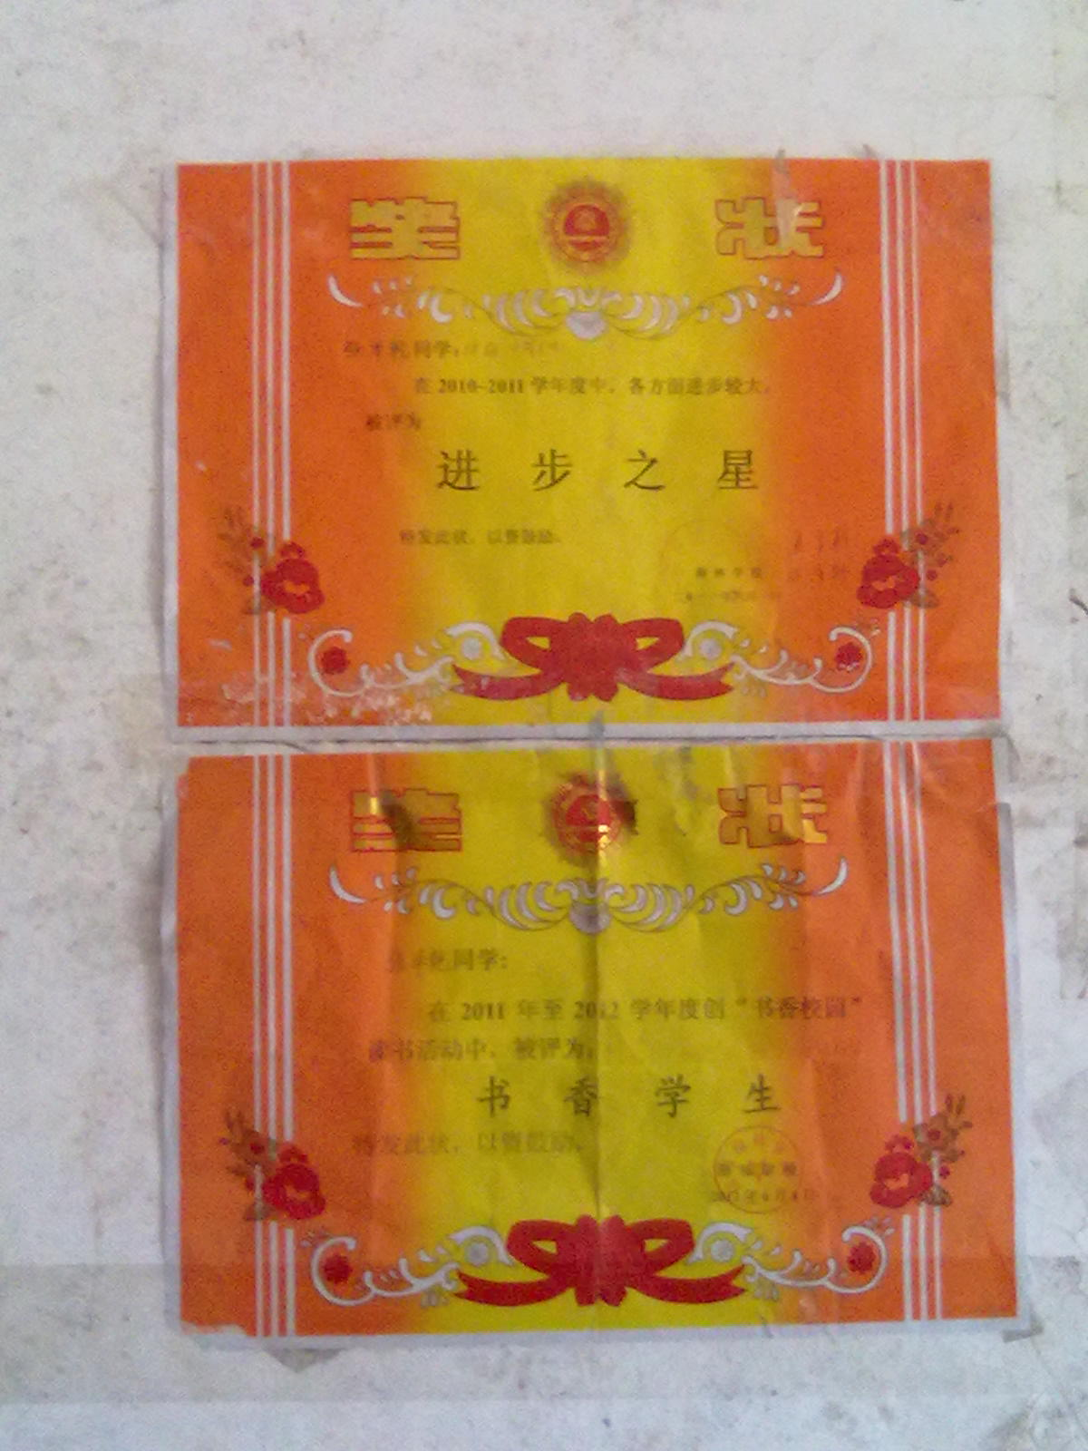
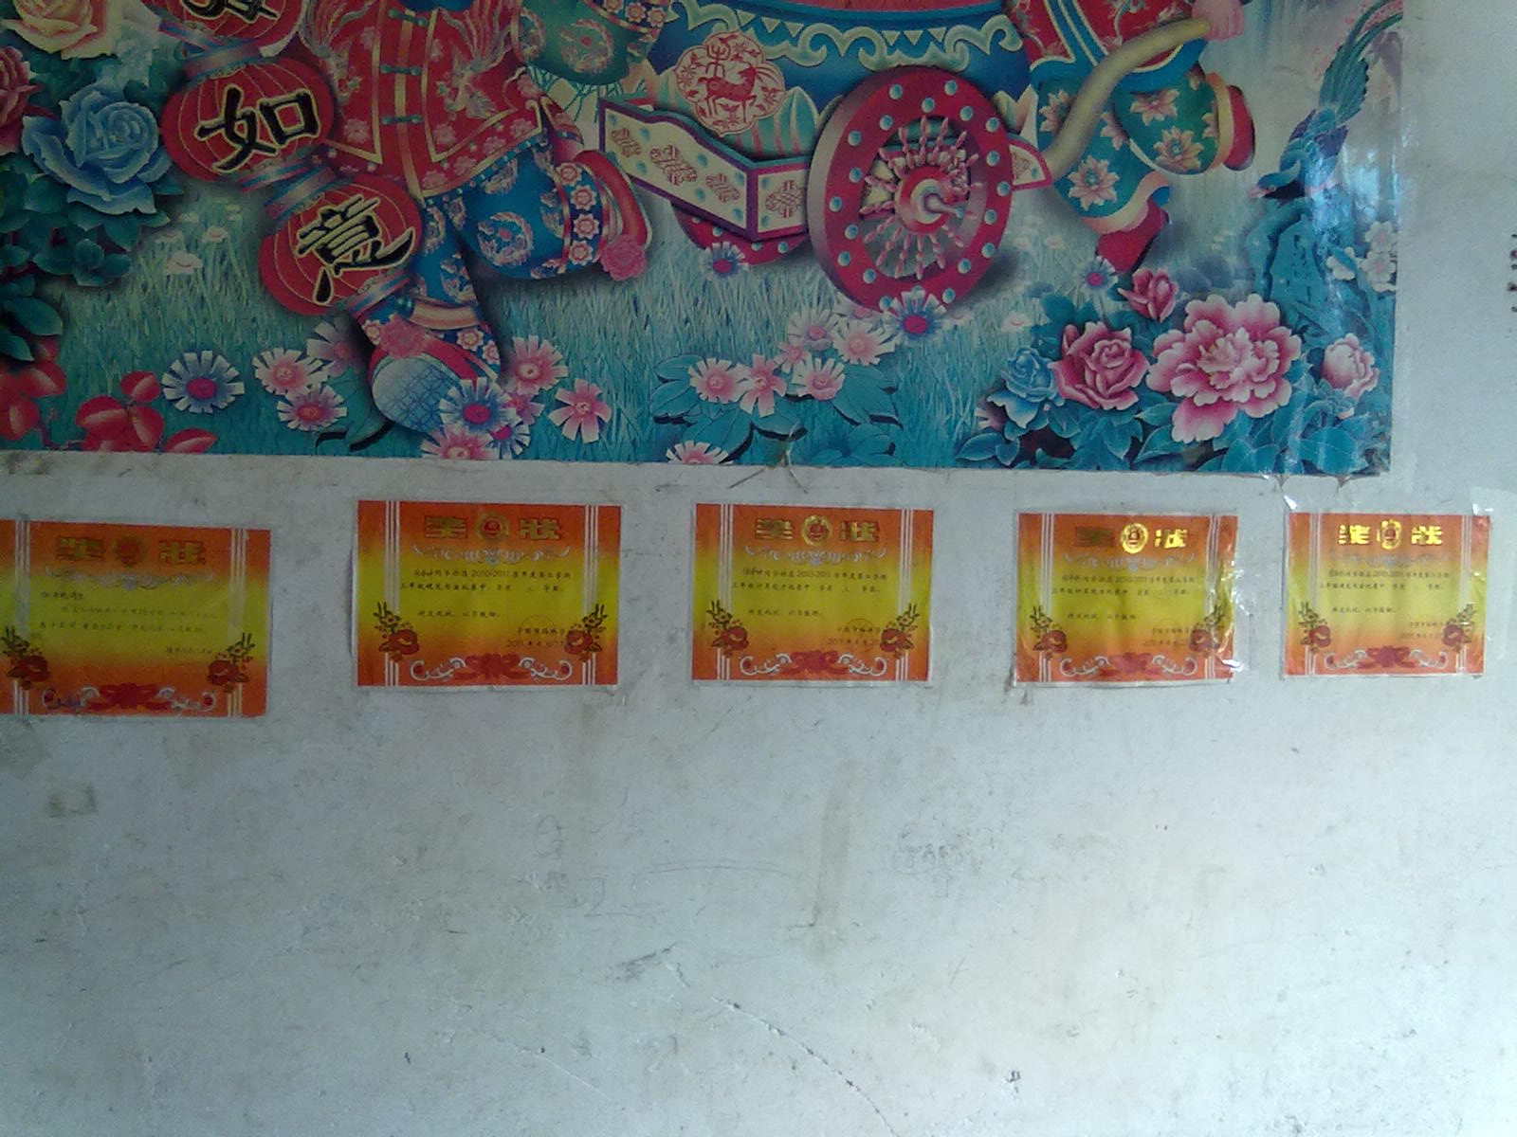
兄弟俩品学兼优，积极参加各种活动，这是他们在各种评比中获得的奖状，这些仅是其中的一些部分，还有很多贴在出租房里
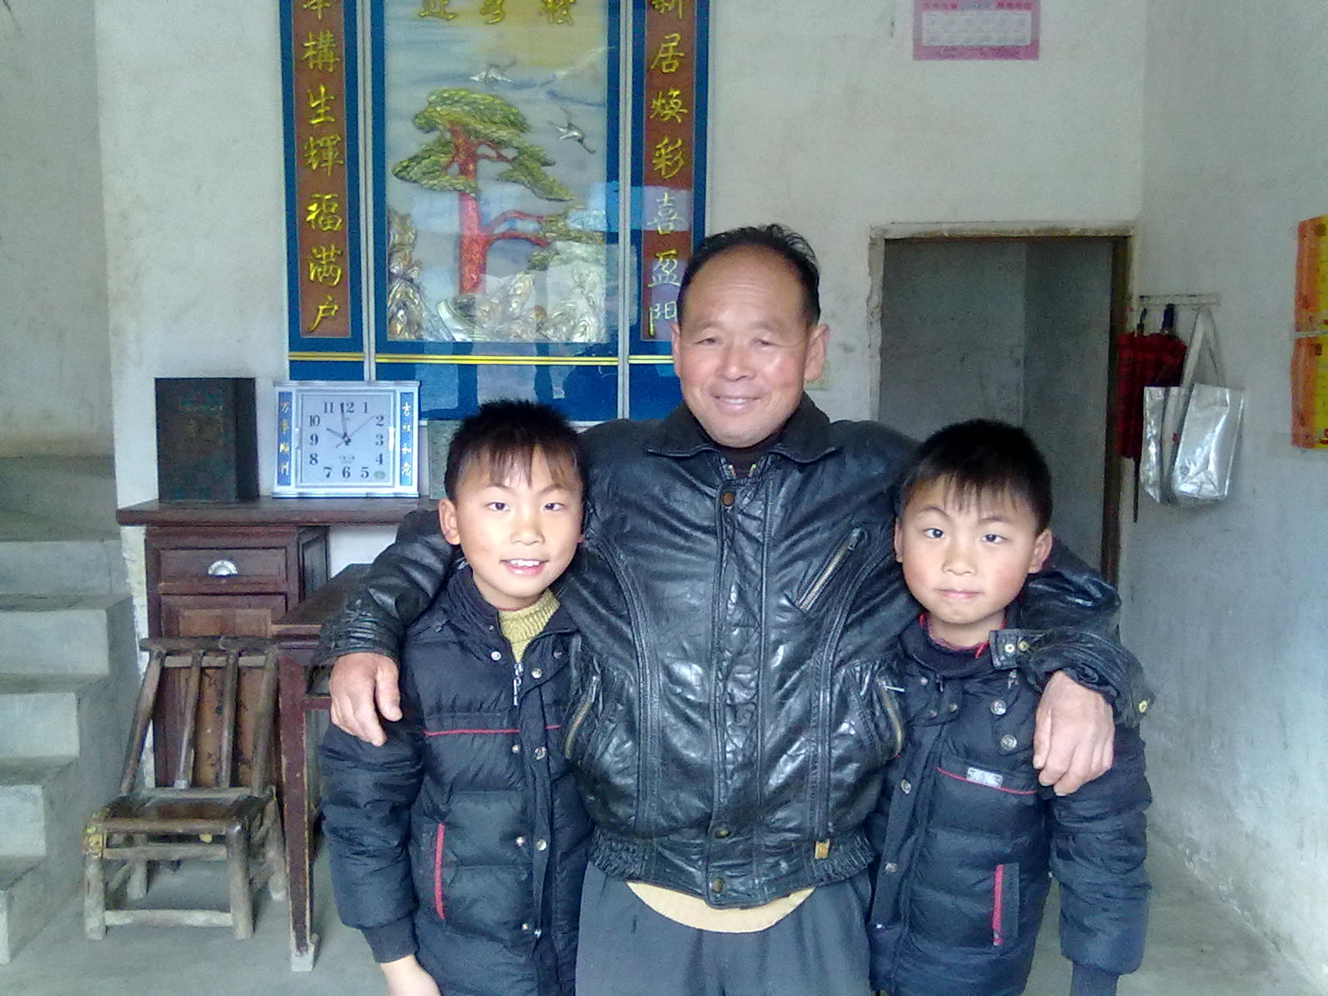
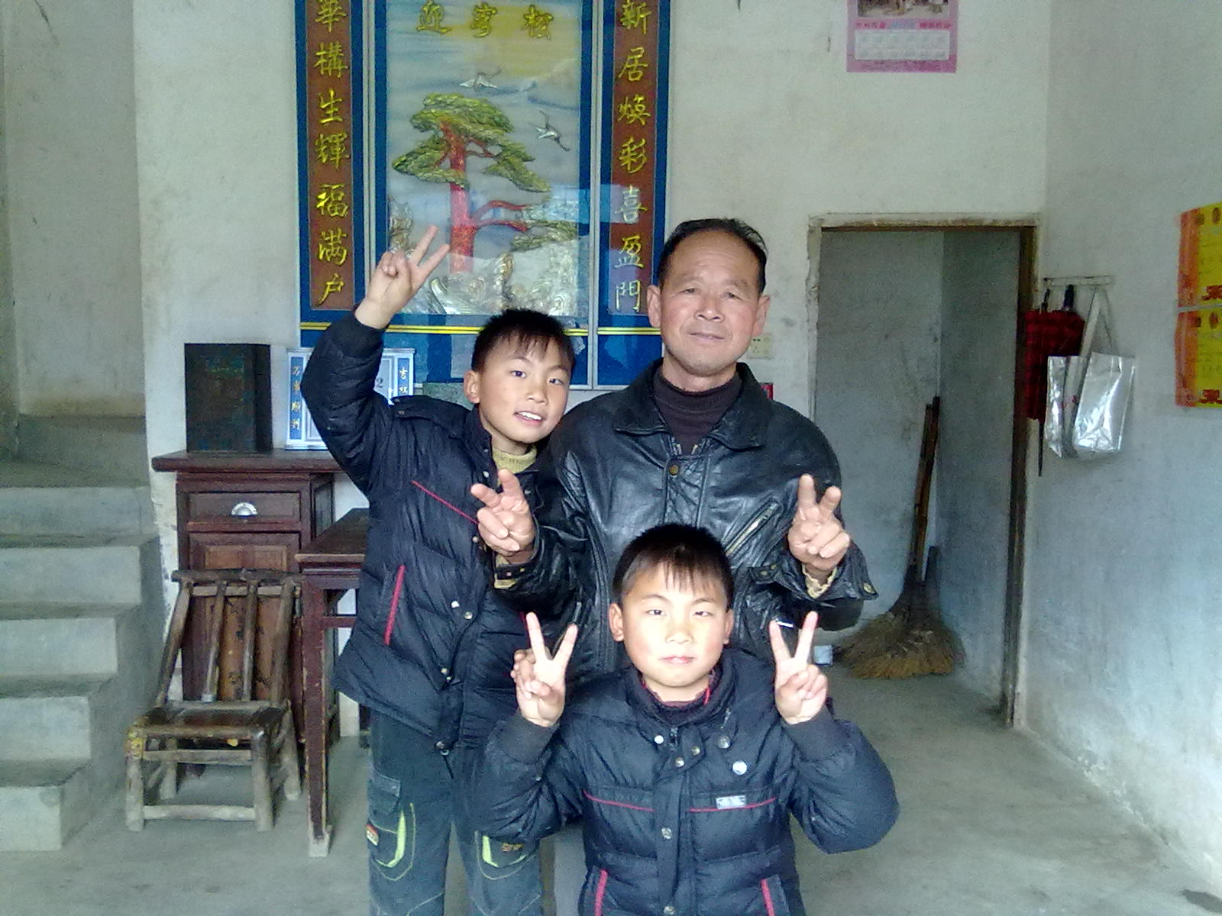
这是可爱的双胞胎哥俩和爷爷，在我的提议下，他们拉着爷爷做出各种动作，将爷爷逗得哈哈大笑
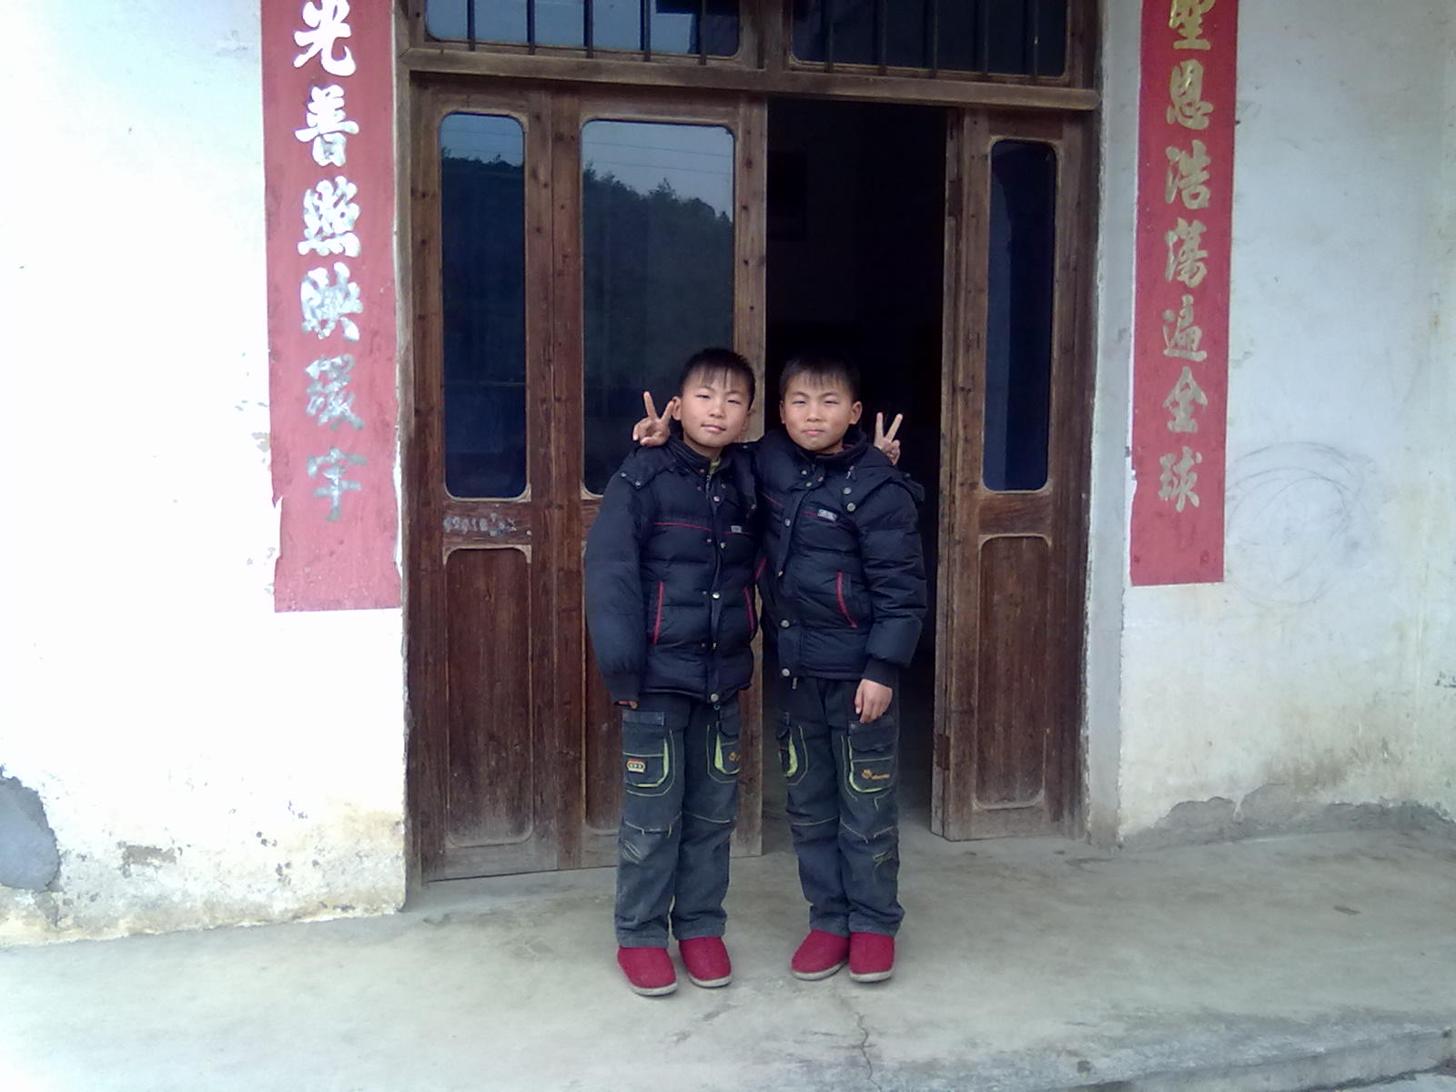
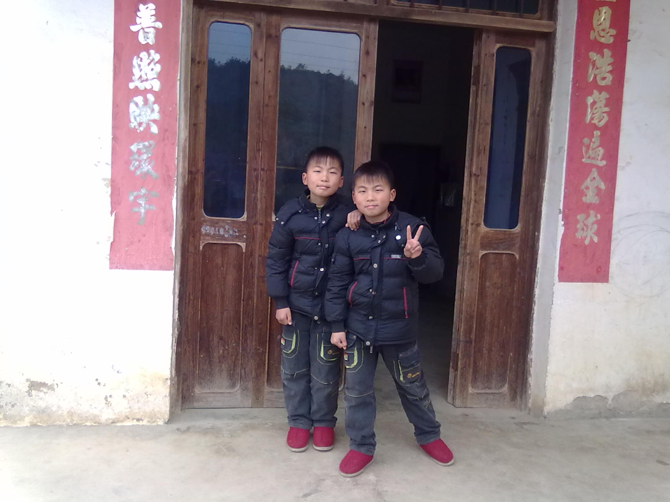
镜头前亲密无间的俩兄弟

